**Специальность** **23.02.03** Техническое обслуживание и ремонт автомобильного транспорта

**Курс 2, группа ТМ 189-2**

**Дисциплина Инженерная графика**

**Преподаватель Музафарова А.А.**

**Тема 3.3. Резьба, резьбовые изделия**

**Лекция «Резьба, резьбовые изделия»**

**Практическая работа «Изображение и обозначение резьбы»**

Содержание учебного материала

Винтовая линия на поверхности цилиндра и конуса. Понятие о винтовой поверхности. Основные сведения о резьбе. Классификация резьб. Основные параметры резьбы. Общие сведения и характеристики стандартных резьб общего назначения. Условное изображение резьбы. Нарезание резьбы: сбеги, недорезы, проточки, фаски. Обозначение стандартных и специальных резьб. Изображение стандартных резьбовых крепежных деталей по их действительным размерам согласно ГОСТу, (болты, шпильки, гайки, шайбы и др.).Условные обозначения и изображения стандартных резьбовых крепежных деталей. Изображение соединений при помощи болтов, винтов.

Ход занятия:

1. прочитать и изучить текст, для выполнения графического задания;

2. письменно в тетради ответить на вопросы;

3. выполнить упражнение 68 в тетради в клетку, можно на миллиметровке, А4 . Написать тему. Задание подписать ТМ 189-2, фамилия

**Лекция. Общие сведения о резьбе.**

Резьба образуется при винтовом перемещении некоторой плоской фигуры, задающей профиль резьбы. Фигура находится в одной плоскости с осью цилиндрической или конической поверхности, по которой профиль совершает свое движение. Ось поверхности называется осью резьбы. Профили некоторых резьб приведены в таблице 1.

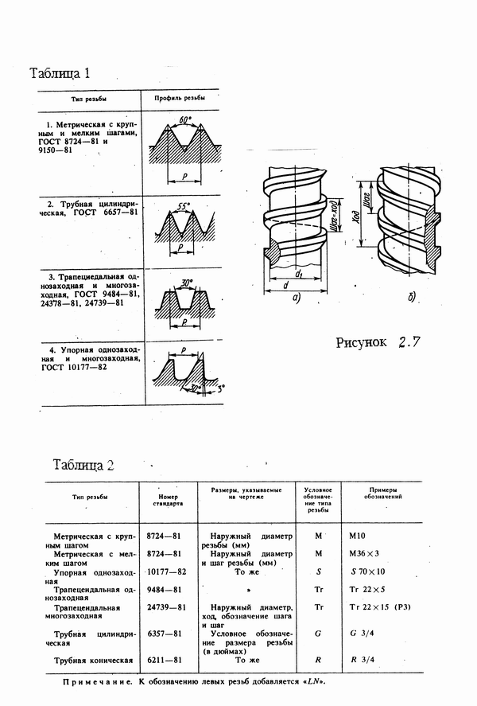

Часть резьбы, образованную при одном повороте профиля вокруг оси, называют витком. При этом все точки производящего профиля перемещаются параллельно оси на одну и ту же величину, называемую ходом резьбы.

Резьбу, образованную движением одного профиля, называют однозаходной, образованную движением двух, трех одинаковых профилей или более – многозаходной.

Шагом резьбы Р называют расстояние между соседними одноименными боковыми сторонами профиля резьбы, измеренное в направлении, параллельном оси резьбы. Очевидно, у однозаходной резьбы ход равен шагу – (рисунок 2.7,а), у многозаходной – ход равен шагу, умноженному на число заходов – (рисунок 2.7 ,б).

Винтовая линия бывает правой и левой, поэтому и резьба образуется правой и левой. Так как применяется преимущественно правая резьба, то на чертеже оговаривают только левую, добавляя к обозначению резьбы надпись "LH".

Резьбу изготавливают или режущим инструментом с удалением слоя материала, или накаткой путем выдавливания. При выводе инструмента из металла резьба как бы сходит на нет, образуя сбег резьбы.

Длиной резьбы называют длину участка поверхности, на котором образована резьба, включая сбег резьбы и фаску.

Как правило, на чертежах указывается только длина резьбы с полным профилем - (рисунок 2.8, а) .

Если резьбу выполняют до некоторой поверхности, не позволяющей премещать инструмент до упора к ней, то образуется недовод резьбы - (рисунок 2.8 б,в).

Сбег плюс недовод образуют недорез резьбы.

Если требуется изготовить резьбу полного профиля, без сбега, то для вывода резьбообразующего инструмента делается проточка. Размеры проточек стандартизованы (ГОСТ 10549-80).

На рисунке 2.8,г изображена проточка для наружной резьбы.

Линии проточки не должны совпадать с линиями резьбы.

**Изображение резьбы на чертежах.**

Построение точного изображения витков резьбы требует большой затраты времени, поэтому оно применяется в редких случаях. Как правило, на чертеже резьбу изображают условно, независимо от профиля резьбы, а именно: резьбу на стержне - сплошными основными линиями по наружному диаметру резьбы и сплошными тонкими по внутреннему на всю длину резьбы, включая фаску в соответствии с рисунком 2.9,а.

На видах, полученных проецированием на плоскость, перпендикулярную оси стержня, по внутреннему диаметру резьбы проводят дугу сплошной тонкой линией, приблизительно равную ¾ окружности и разомкнутую в любом месте.

На изображениях резьбы в отверстии сплошные основные и сплошные тонкие линии меняются местами - (рисунок 2.9,б).

Фаски на стержне с резьбой и в отверстии с резьбой, не имеющие специального конструктивного назначения, в проекции на плоскость, перпендикулярную оси стержня или отверстия, не изображают.

Границу резьбы на стержне и в отверстии проводят в конце полного профиля резьбы, до сбега, основной линией (или штриховой, если резьба изображена как невидимая), которую проводят до линий наружного диаметра резьбы в соответствии с рисунком 2.9,в.

Расстояние между линиями, изображающими наружный и внутренний диаметры резьбы, не должно быть менее 0,8 мм (ГОСТ 2.303–68) и не больше шага резьбы.

Сбег резьбы на производственных чертежах показывают относительно редко. На учебных чертежах изображать сбег не надо.

Cледует твердо запомнить правило: в резьбовых соединениях, изображенных на разрезе, резьба стержня закрывает резьбу отверстия. Разрез резьбового соединения показан на рисунке 2.10.

Обратите особое внимание на то, что на разрезах штриховка доводится до сплошных основных линий.

Более подробные сведения об изображении резьбы приведены в ГОСТ 2.311-68.

**Обозначение резьбы.**

Стандартные резьбы подразделяются на резьбы общего назначения и специальные.

В свою очередь резьбы общего назначения подразделяются на крепежные - (таблица 1, п.п. 1, 2), и ходовые, называемые также кинематическими - (таблица 1, п.п. 3, 4).

В таблице 2 приведены условные обозначения резьб общего назначения.

Прямоугольная резьба не стандартизована. При ее применении на чертеже указываются все необходимые для изготовления размеры - (рисунок 2.11).

Следует запомнить, что метрическую резьбу выполняют с крупным (единственным для данного диаметра резьбы) и мелким шагами. Значений мелкого шага для данного диаметра резьбы может быть несколько. Например, для резьбы с номинальным диаметром 20 мм крупный шаг равен 2,5 мм, а мелкий может иметь следующие значения: 2; 1,5; 1; 0,75; 0,5 мм. Поэтому в обозначении метрической резьбы крупный шаг не указывается, а мелкий указывается обязательно. Диаметр и шаги метрической резьбы установлены ГОСТ 8724-81.

В обозначениях резьб всегда указывается наружный диаметр резьбы, его можно наносить по любому варианту из указанных на рисунке 2.12, где знаком ✱ отмечены допускаемые места нанесения обозначений.

**Вопросы для самопроверки**

В чем различие между понятиями "ход резьбы" и "шаг резьбы"?

Что такое недорез резьбы? Из каких частей он состоит?

Пояснить эскизом правило "резьба стержня закрывает резьбу отверстия".

В каких случаях указывается шаг метрической резьбы?

Как изображают внешнюю резьбу? внутреннюю? (выполнить рис.)

Как записывают обозначение метрической резьбы с крупным шагом? с мелким шагом?



**Примечание**

Выполненное задание переслать Эл. Почтой до **16.04** anna.muzafarova.2016@mail/ru или по программе Дистант. обучение.

**Электронные учебники:**

Техническая графика: Учебник/Василенко Е. А., Чекмарев А. А. - М.: НИЦ ИНФРА-М, 2015. - 271 с.: . - (Среднее профессиональное образование).

**Инженерная графика** : учебник / Г.В. Серга, И.И. Табачук, Н.Н. Кузнецова. — Москва : ИНФРА-М, 2020. — 383 с. — (Среднее профессиональное образование).

**Инженерная графика** : учебник / Г.В. Буланже, В.А. Гончарова, И.А. Гущин, Т.С. Молокова. — М. : ИНФРА-М, 2019. — 381 с. — (Среднее профессиональное образование).

**Инженерная графика**: Рабочая тетрадь: Часть 1 / Исаев И.А., - 3-е изд. - Москва :Форум, НИЦ ИНФРА-М, 2015. - 80 с. - (Профессиональное образование)

**Инженерная графика**: Рабочая тетрадь: Часть II / Исаев И.А., - 3-е изд., испр. - Москва :Форум, НИЦ ИНФРА-М, 2018. - 58 с. - (Среднее профессиональное образование

**режим доступа ЭБС ZNANIUM**